**水质在线监测系统软件安装部署**

**说明书**



**西安思坦环境科技有限公司**

|  |  |  |  |
| --- | --- | --- | --- |
| **版本修订历史** | | | |
| **版本** | **作者** | **修订内容** | **完稿日期** |
| V1.0 | 吴攀嵩 | 初次编制 | 2016-12-1 |
|  |  |  |  |
|  |  |  |  |
|  |  |  |  |
|  |  |  |  |

修订内容有如下几种：初次编制、增加（+增加说明）、修改（+修改说明）、删除（+删除说明）

目录

第1章 部署环境 1

1.1 系统部署结构 1

1.2 PC配置要求 1

1.2.1 PC硬件配置要求 1

1.2.2 客户端机器系统软件环境 1

第2章 系统安装与配置参考 3

2.1 数据库服务器安装与配置 3

2.2 安装杰控组态软件 3

2.3 数采仪配置 5

2.3.1 物理连接 5

2.3.2 上位机ip设置 5

2.3.3 数采仪设置 8

2.4 加载工程文件 8

第3章 系统运行与部署 11

3.1 系统管理 11

3.2. 系统设置 11

3.2.1. 用户信息设定 11

3.2.2. 通讯驱动设定 12

3.2.3. 监控设备数据表 12

3.2.4. 数据库连接状态 13

3.2.5. 监视运行数据库 13

3.3. 实时数据 14

3.4. 系统报表 14

# 

# 部署环境

## 系统部署结构



软件系统部署在一台分别与数采仪和打印机连接的PC上，其中数采仪与PC之间通过双绞线连接；打印机与PC之间一般通过USB连接，具体连接方式以打印机说明书为准。

## PC配置要求

为了保障系统能够稳定、流畅运行，对于系统部署运行所在的PC有一定的软硬件要求。

### PC硬件配置要求

正确、安全、稳定的运行组态系统需要良好硬件环境:

* 使用品牌和口碑较好计算机；
* CPU 运行速度越快越好，建议选用双核及以上 CPU 配置；
* 至少配置 2G 内存，大数据量和数据库应用，须具有更大内存；
* 需要 1G 硬盘空间；
* CD/DVD 光驱，通过 CD/DVD 安装软件时使用；
* 主板自带并口或 USB，插入加密狗使用，扩展卡兼容性欠佳；
* VGA 和 SVGA 显示卡和显示器，显存需在 64M 以上，能支持 1024*768 或更高分辨率；
* 多屏应用需配置多显卡，组态支持 10 幅画面显示；
* 鼠标，声卡，如需支持声音报警，
* 以太网卡；

### 客户端机器系统软件环境

正确、安全、稳定的运行组态系统需要良好软件环境:

* 建议中英文 Windows 2000/XP 专业版、XPE、2003/2008、Windows7/8/10 专业版(32/64 位)；
* 英文操作系统须安装东亚语言包；
* IE6 及以上版本浏览器；
* 需要 ADO+ODBC+VBScript 环境；
* 操作系统须更新最新补丁，否则不能保证系统运行稳定性:
* 安装缺省打印机驱动，供水晶报表使用；
* 管理员身份登录操作系统安装组态系统；
* SQL Server 数据库平台，如 MSDE 2000、SQL Server 2000/2008/2012/2014(Express)等；
* 某些杀毒软件会阻止软件正常安装或正常运行，建议先暂停杀毒软件，或更换柔式杀毒软件；
* 某些计算机预装的系统有未知保护环境，阻止组态软件正常安装，需要重新安装操作系统；
* 避免计算机中安装多种组态软件，难免冲突；
* 最理想运行环境: Windows+SQLServer2008(Express)+Office(选项)

# 系统安装与配置参考

## 数据库服务器安装与配置

系统的正常运转需要安装SQL Server2008数据库，数据库的安装无需针对系统进行特殊设置，只要保证数据库能够正常安装运行即可，系统运行后会自动搜索连接数据库。

注意：如果无法安装，请确认系统中是否已安装数据库或者是否卸载干净，只通过卸载程序卸载后无法再次安装，安装过程中每一步执行后务必与说明书仔细比对，确保一致。

## 安装杰控组态软件

点开“组态软件安装包”，安装组态软件环境，双击组态软件安装文件Steup.exe，按其提示步骤点确定安装组态软件。

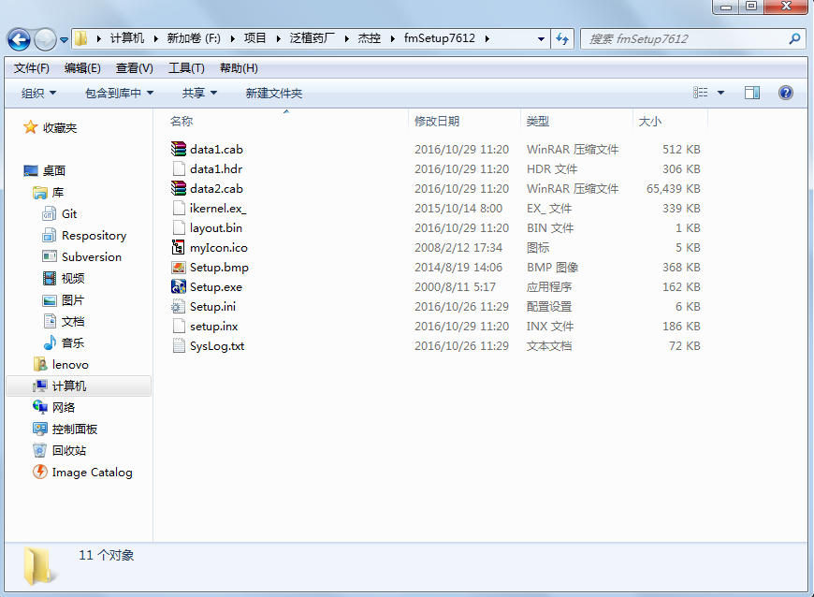

点击确定。

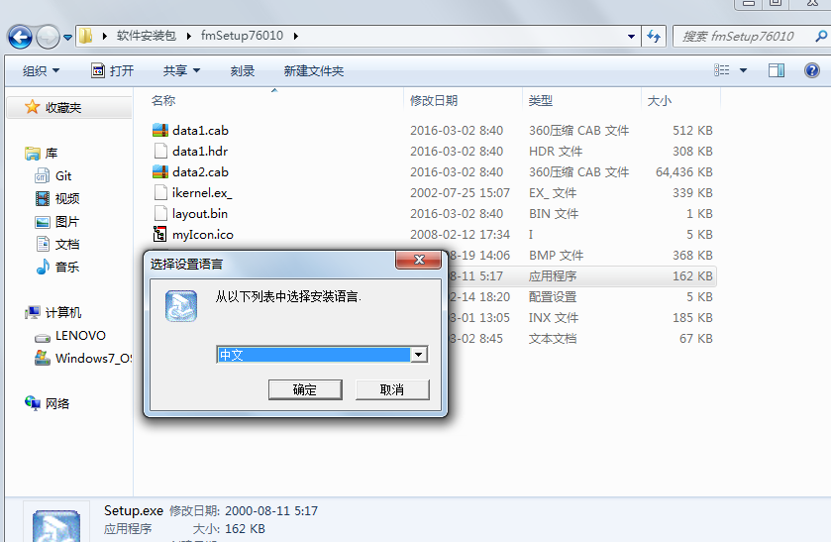

点击“下一步”。

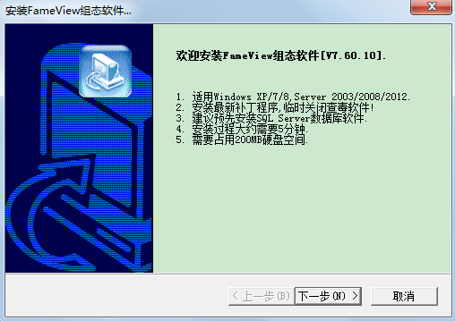

选择默认路径，点击下一步安装完成。

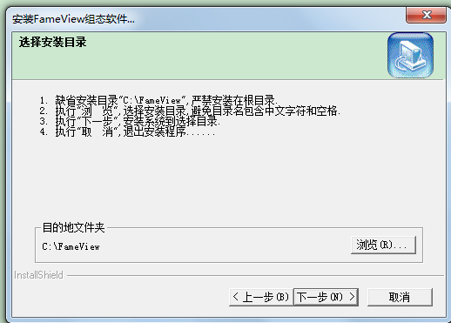

注意：如果无法安装，请确认系统配置，最好是专业版，家庭版可能导致无法正常安装。

## 数采仪配置

为了使数采仪能够正确的将数据上传至监测系统，需要对数采仪进行相应配置。具体的配置情况以数采仪自带的说明书和厂商提供信息为准为准，下面的配置步骤以万维的数采仪作为示例。

### 物理连接

使用双绞线连接上位机网口与数采仪Net2网口（数采仪有两个Net接口，net2提供212数据通信接口）；



### 上位机ip设置（保证与数采仪处于同一网段）：

打开控制面板

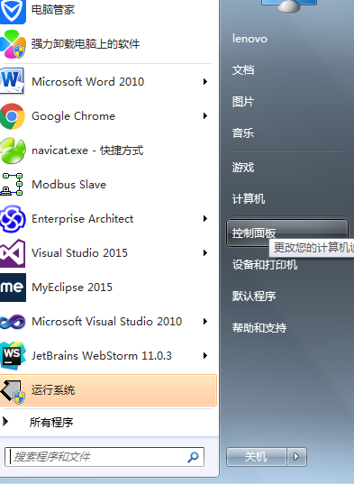

选择“网络和Internet”

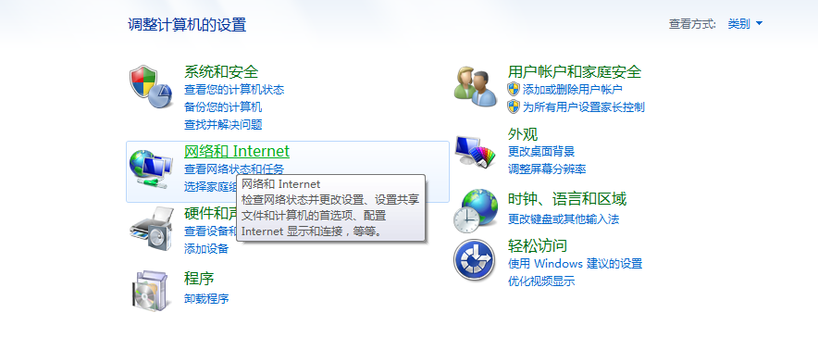

选择“网络和共享中心”

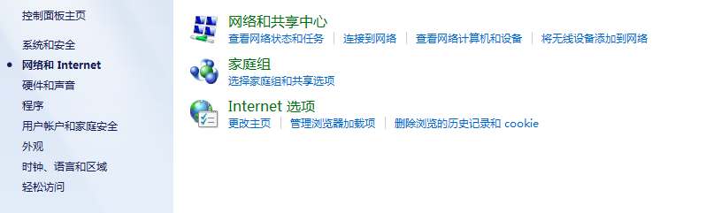

选择“更改适配器设置”

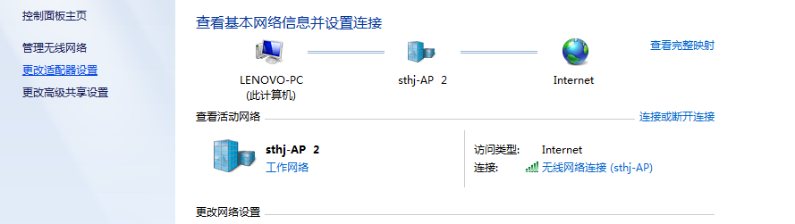

在“本地连接”图标上点击鼠标右键，选择“属性”

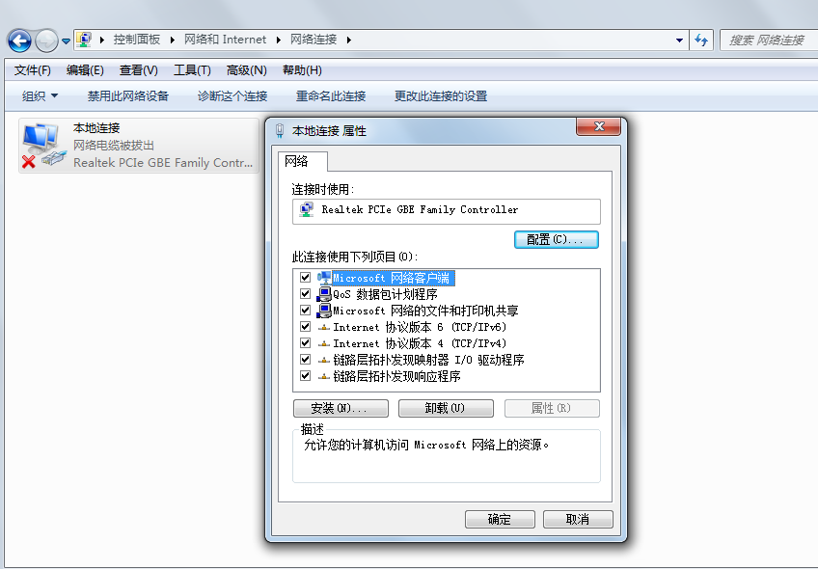

鼠标双击“Internet协议版本4（TCP/Ipv4）”

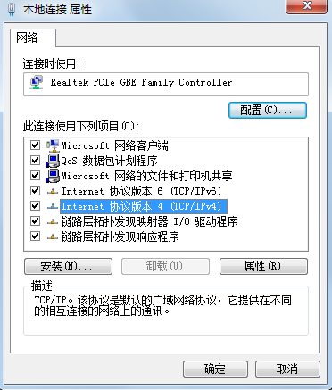

设置ip地址：192.168.1.112

设置子网掩码：255.255.255.0

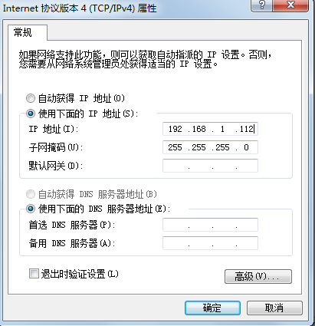

点击“确定”，退出。

### 数采仪设置

* 在浏览器输入：<http://192.168.1.105/>，打开数采仪设置界面；
* 输入默认的用户名（“config”）和密码（“config”）进入配置界面；
* 进入常规参数配置界面：记录并确认设备标识MN，系统编码ST，上报密码PW；
* 进入网络参数配置界面：记录并确认本地地址（192.168.1.105），子网掩码（255.255.255.0）；
* 在接收服务器配置选项下，填写服务器地址1，并保证与上位机ip（192.168.1.112）一致，填写服务器端口1为8001（上位机用于接收的端口号）；
* 在左侧点击写入设备，数采仪保存设置并重启；

注意：此步骤是在万维数采仪上测试，具体硬件接口和ip地址等配置信息，以厂家和说明书为准。

附件：[《万维数采仪使用说明书》](万维数采仪使用说明书（快速安装手册）.pdf)

## 加载工程文件

软件是通过FameView组态软件开发的，运行软件时要求先安装组态软件（软 件的运行环境），再将项目文件放到对应的目录中，默认为：C:\FameView\MyBackupProject；

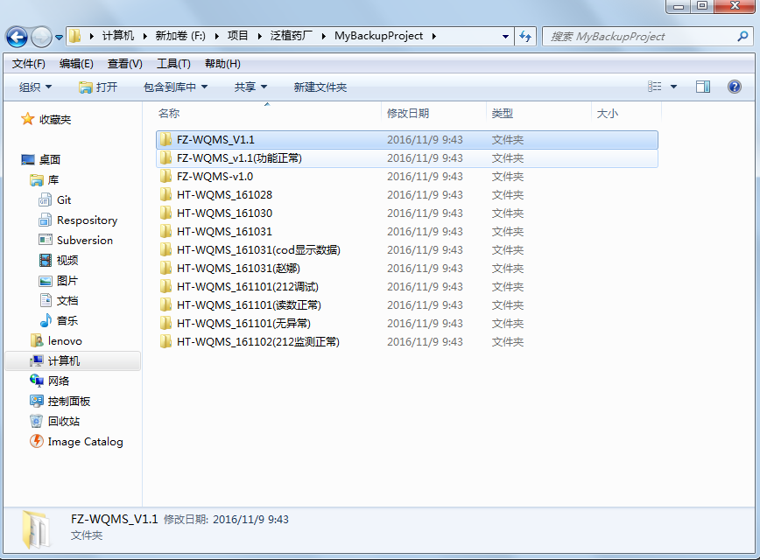

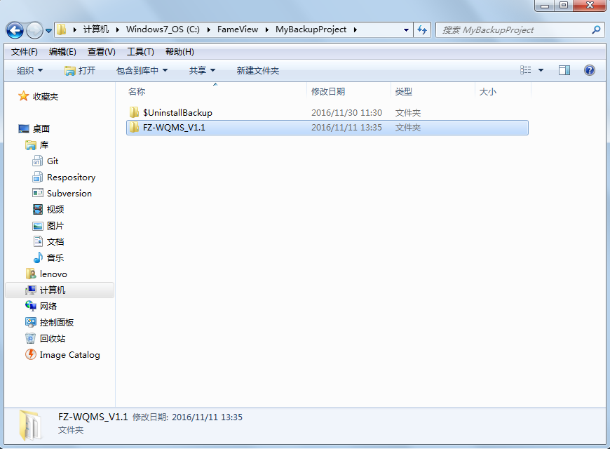

点击桌面生成的快捷方式。

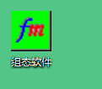

打开软件界面，调入之前放入的项目文件，操作步骤如下：

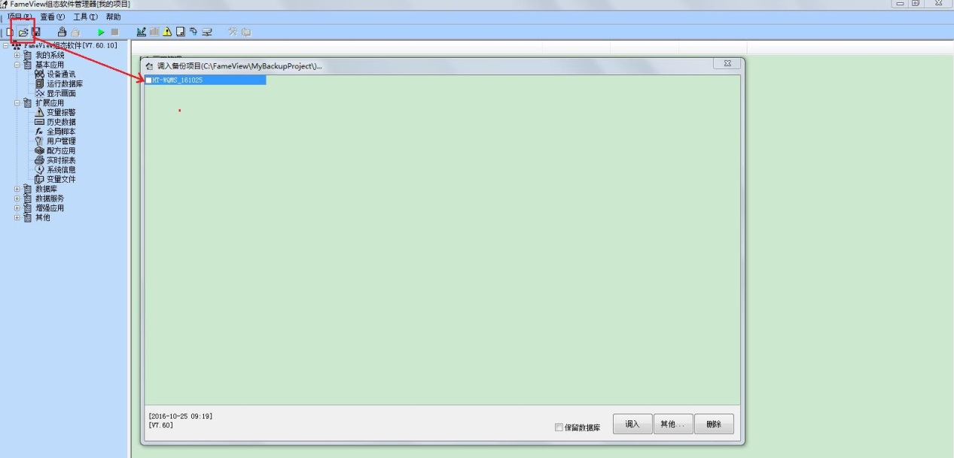

点击运行按钮（红色方框），有加密狗时候直接运行，无加密狗点击演示模式可以运行30分钟。

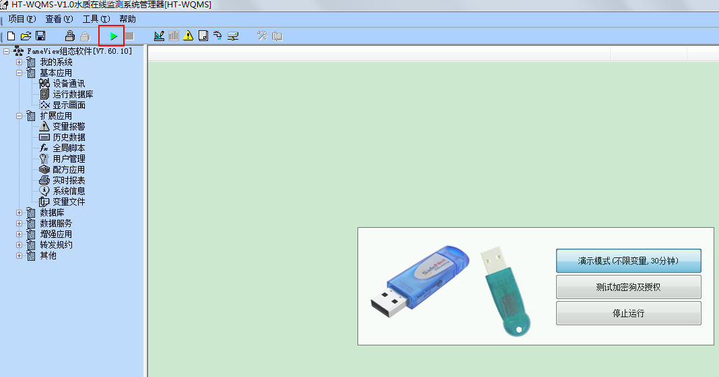

注意：如果有问题，请先参考《[杰控_万维有线网络通信设置v1.0](杰控_万维有线网络通信设置v1.0.doc)》 确保所有步骤都已正确设置，上位机与数采仪之间的参数是否一致。

# 系统运行与部署

## 系统管理

至此软件进入运行状态，进入软件主界面，点击用户登录，输入密码，进入系统。

管理员密码12345，管理员具有所有的用户权限。

操作员用户密码：000，操作员没有系统配置以及退出系统的权限。

同样可以使用对应的密码注销用户。

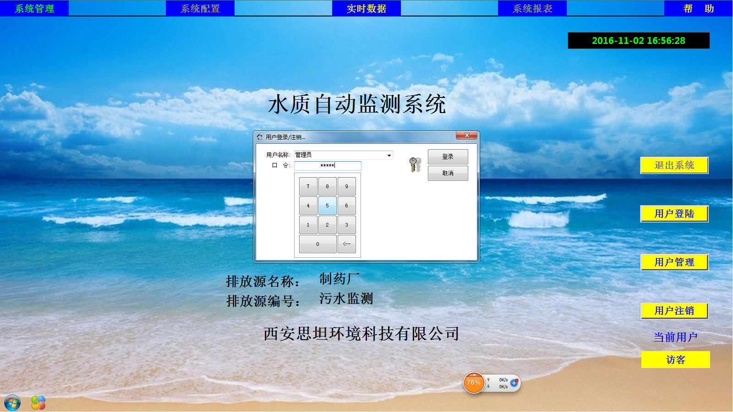

## 系统设置

### 用户信息设定

用户可以根据实际需求设置厂家名称以及检测项目。双击对应设置框即可弹出更改框，更改完成之后点击保存设置，才完成信息设置。

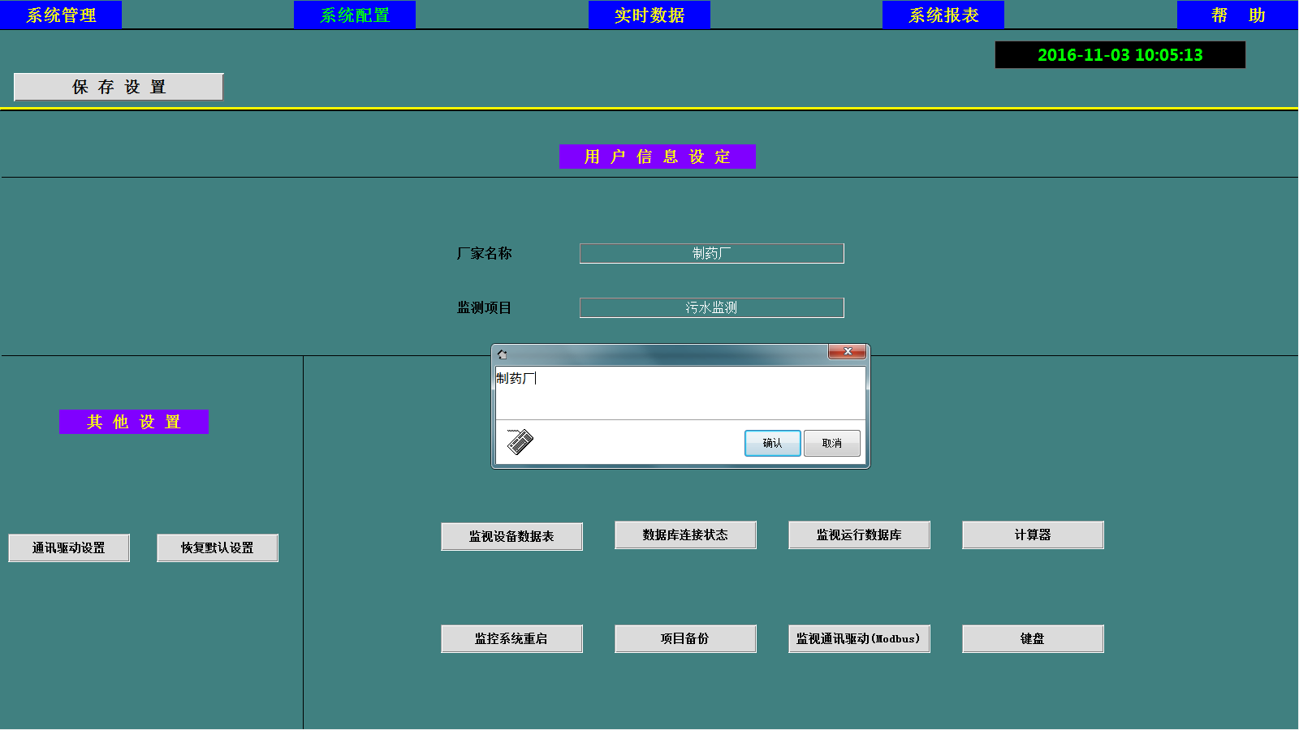

### 通讯驱动设定

用户可以根据实际情况设置通讯驱动，一般该功能不适用，在交付软件时已经设置完善，无须用户再更改其他设置。

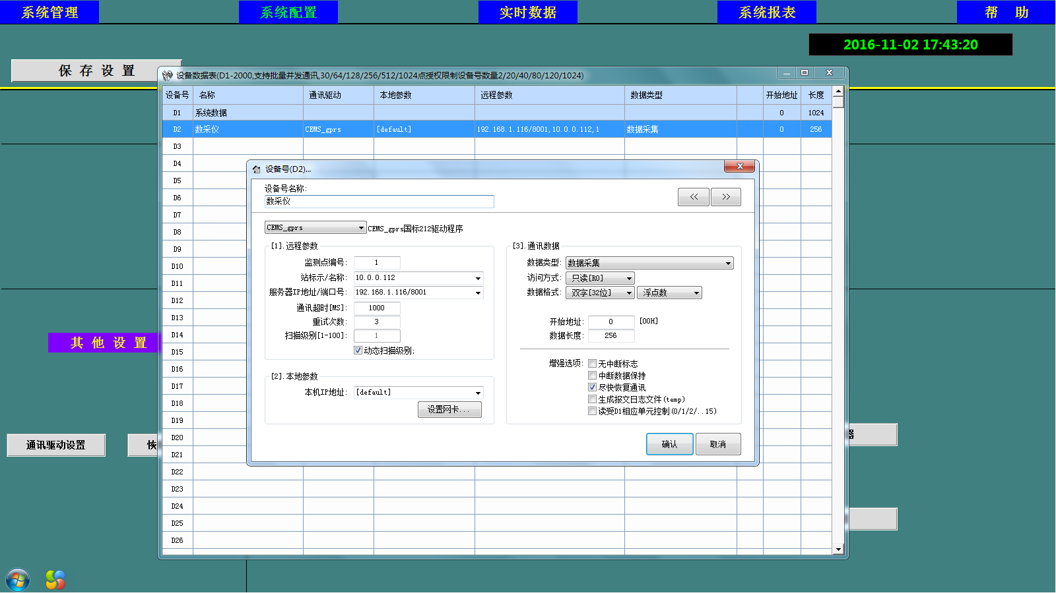

### 监控设备数据表

点击该按钮用户可以查看设备数据表，该数据表中显示的都是设备上传的原始数据。

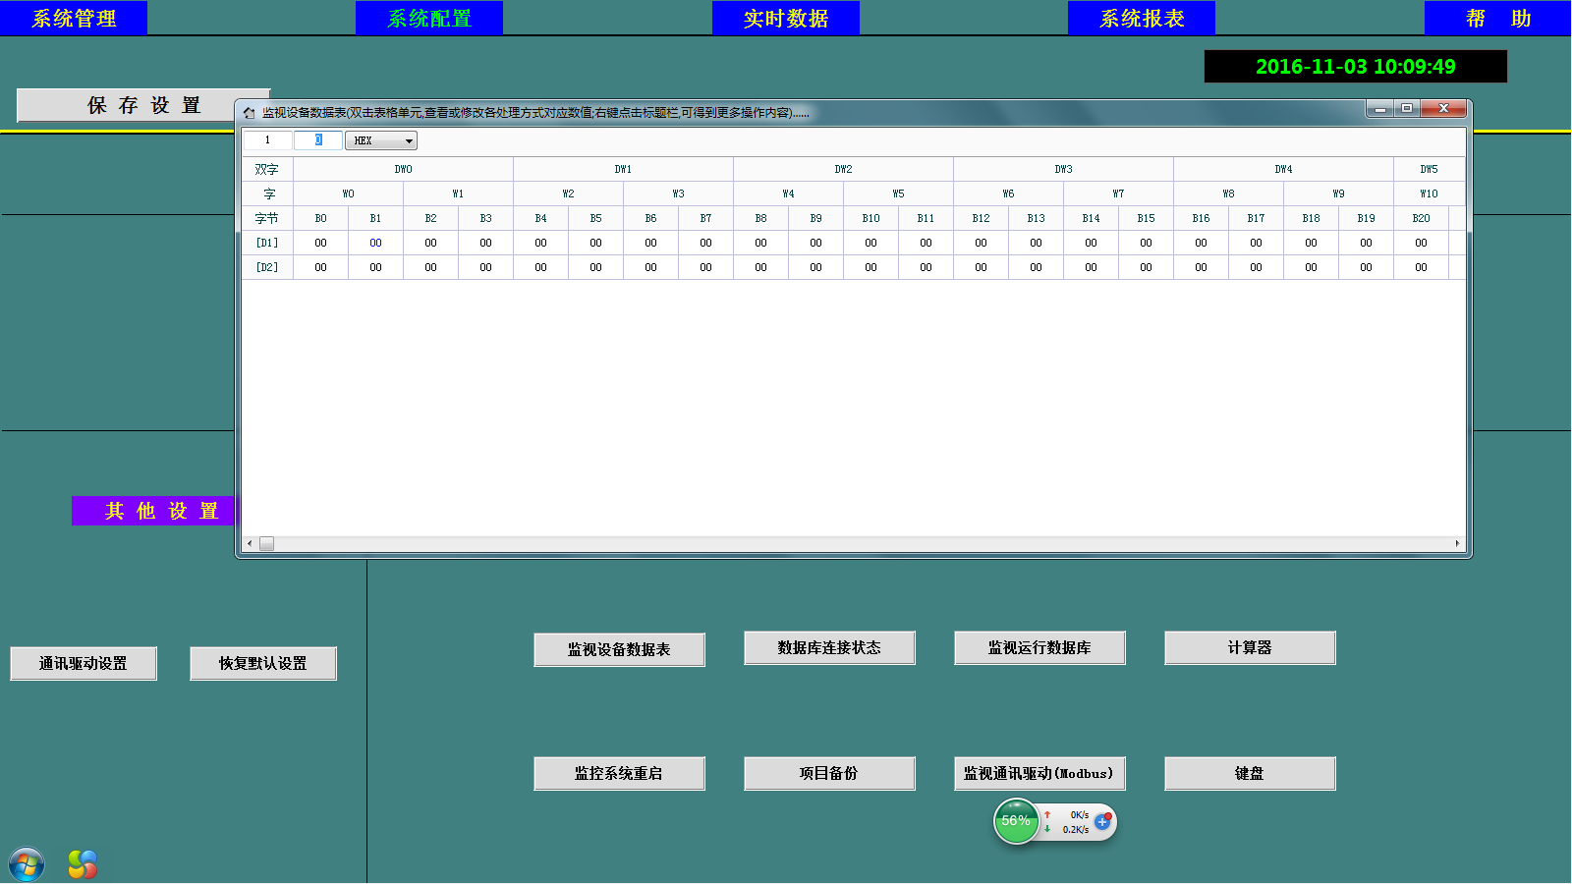

### 数据库连接状态

点击该按钮用户可以查看数据库连接状态。

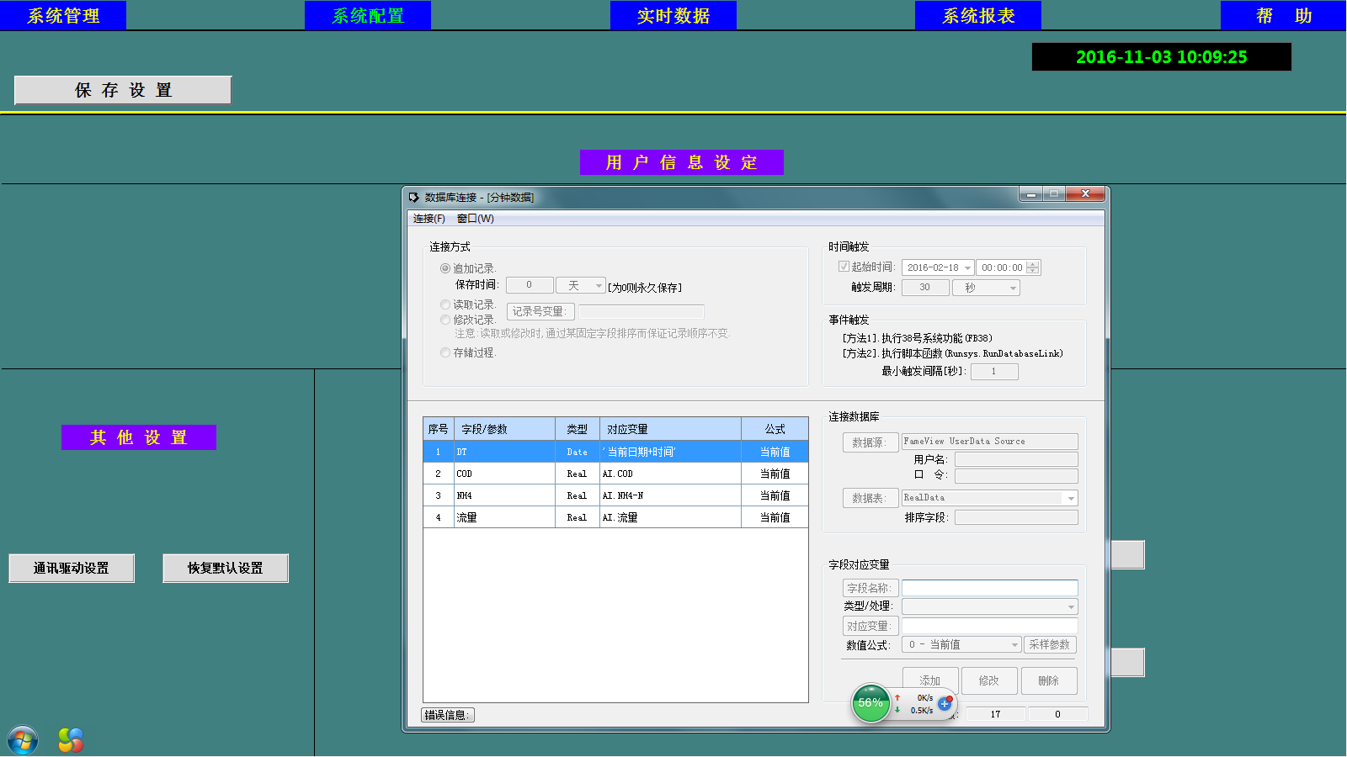

### 监视运行数据库

点击该按钮用户可以查看系统运行数据库。

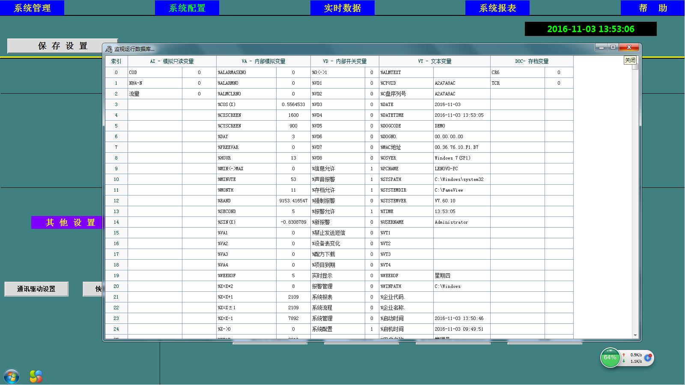

## 实时数据

点开实时数据界面，打开实时数据显示界面，在该界面，软件提供数字，棒图以及曲线图三种形式来展示实时数据。

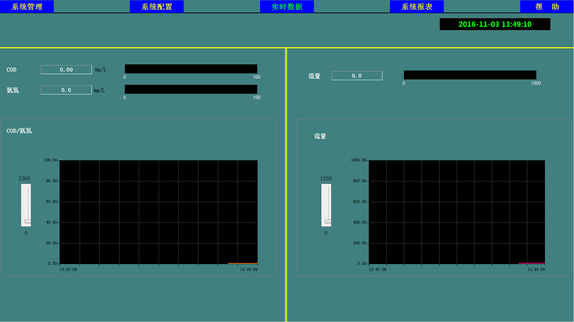

## 系统报表

用来对历史数据进行查询或者以报表的形式将监测数据打印出来。

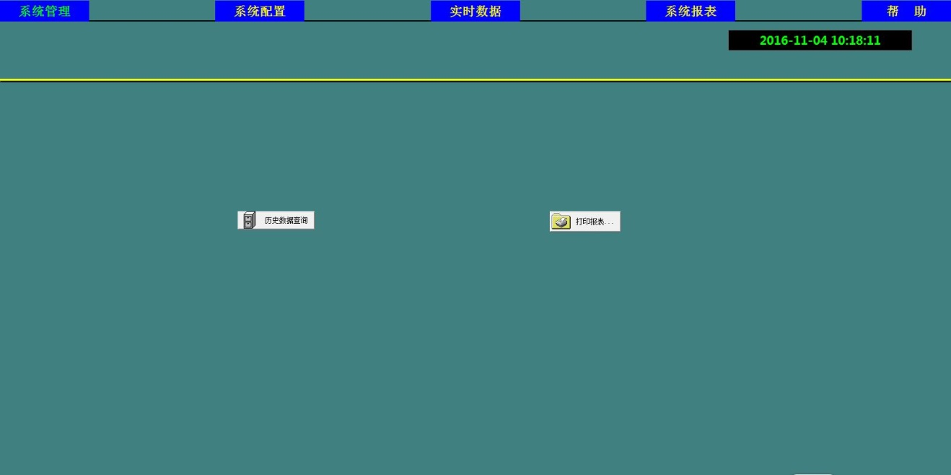

通过历史数据查询功能可以按照设定条件对历史数据进行查询。

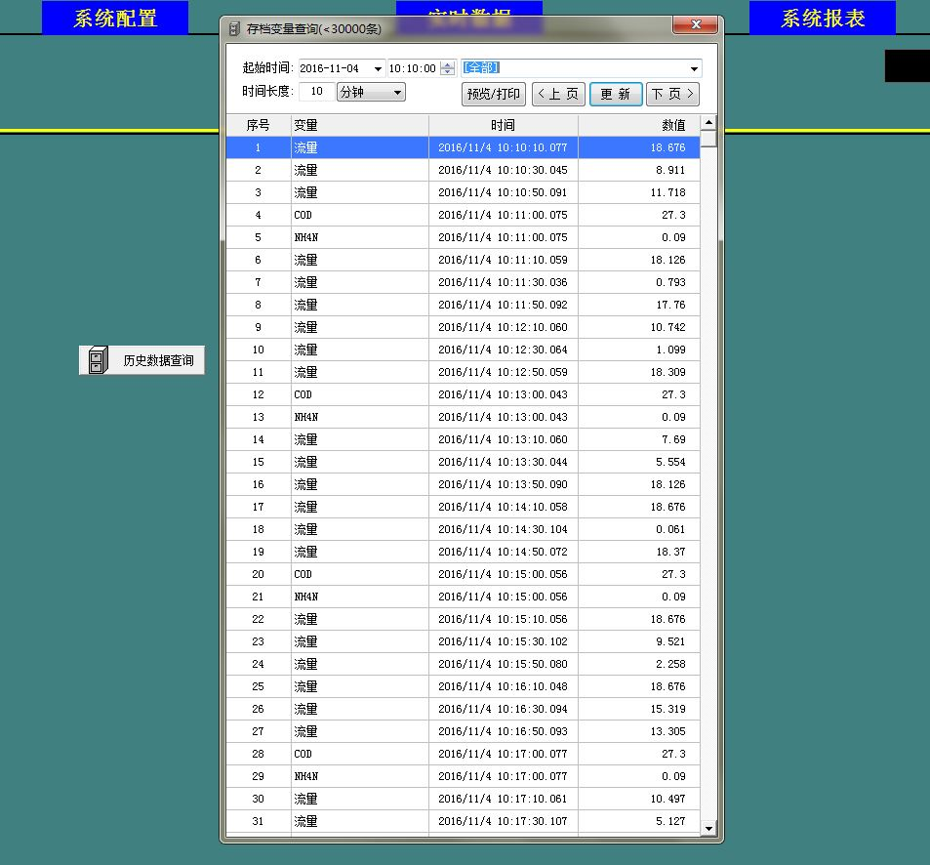

打印报表功能可以根据业务需求以灵活的方式对报表进行打印

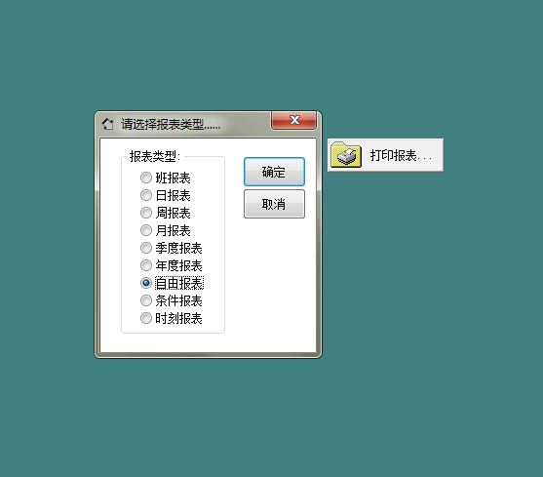

以自由报表为例，可以对选定时间段内的历史数据进行打印。具体内容可以参阅杰控软件使用手册中报表打印相关功能。

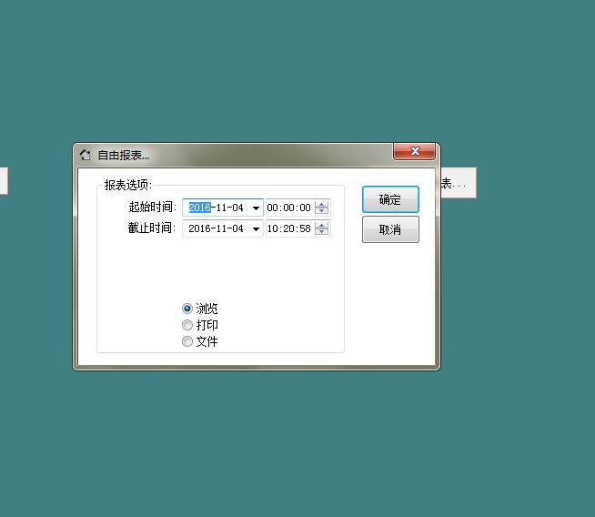

注意：实际系统运行时的界面和功能可能略有差异，是因为可能会根据客户需求作出修改。